前 言
20世纪90年代以来，Internet/Web迅猛发展起来。它是当今信息技术最新成果的汇集与展现。它的开放结构、客户机/服务器的运行模式、先进快捷的多种信息传递与交流功能、浩瀚的信息资源、面向社会的服务方式，是当今信息存储、加工、处理、交流和服务的典范。现在，全世界正进行技术革命，也称数字化革命。这场革命正在迅速地改变着人类的生活习惯、生活方式、生存方式、活动方式以及思维方式。以数字化革命为特点的现代高科技技术成果大量地涌入社会，它使国家与国家，地区与地区，人与人之间的关系发生了重大变化，改变了人们的精神面貌，创建了新的人类社会精神文明和物质文化生活，使全人类进入了一个崭新的世界。当今社会系统流行，信息流行，目前是网络大流行的和虚拟大流行的社会。全人类正在进入电子化生存、数字化生存、网络生存和虚拟化的生存空间。
随着Internet的发展,电子商务正在向人们走来。电子商务的无限前景引起了全世界人们的广泛关注和重视，人们正在利用因特网进行各种各样的商务活动。迅速广泛深入发展的电子商务正在不断地改变着人们千百年来形成的传统商品交易方式，深刻地改变着人们的传统习惯、思维活动和思想观念。所创建了的电子商务传统，所开展了的电子商务活动有各种各样的现代化高科技问题、社会经济问题、安全问题，还有人们的传统习惯问题和生活习惯等问题，但这些问题必将随着科学技术的进步而逐步得到解决。在此，本文祥述了网上购物系统开发的全部过程。
在本系统中使用了MVC模式，其中模型层为JavaBean，用于处理数理逻辑，视图层即页面显示层，也就是我们平时看到的JSP页面，控制层为Servlet，它不处理任何数据。“数据模型”（Model）用于封装与应用程序的业务逻辑相关的数据以及对数据的处理方法。“模型”有对数据直接访问的权力，例如对数据库的访问。“模型 ”不依赖“视图”和“控制器”，也就是说，模型不关心它会被如何显示或是如何被操作。但是模型中数据的变化一般会通过一种刷新机制被公布。为了实现这种机 制，那些用于监视此模型的视图必须事先在此模型上注册，从而，视图可以了解在数据模型上发生的改变。视图层能够实现数据有目的的显示（理论上，这不是必需的）。在视图中一般没有程序上的逻辑。为了实现视图上的刷新功能，视图需要访问它监视的数据模型（Model），因此应该事先在被它监视的数据那里注册。控制器起到不同层面间的组织作用，用于控制应用程序的流程。它处理事件并作出响应。“事件”包括用户的行为和数据模型上的改变。
“丁丁”网上购物系统包括上网购物系统前台和后台两部分，其中前台包括登陆、注册、新品上架、新品推荐等，后台包括会员管理、订单管理、留言管理、商品管理等。本系统设有不同权限的用户，即非注册用户和注册用户，非注册用户的权限较低，只能够查看商品，使用购物车，而不能够最终购买商品，而会员用户不仅可以查看商品还可以购买商品生成订单等。
在本次系统的实现过程中，本人参与了整个系统前期的需求分析和数据库设计，主要负责前台用户的登陆、注册和商品搜索，后台的商品管理、会员管理和留言管理的模块。在整个项目的实施过程中，我们小组按照软件工程的思想，从需求分析、系统设计、系统实现再到系统测试，各个步骤有序进行，获得非常好的效果。所以，整个系统达到了我们当初的要求，系统的稳定性和效率还有维护的简便性都有了一个提高。
通过本小组成员的共同努力，整个系统在经过系统测试后，已经基本上满足网上购物系统的需求。无论是在界面实现、功能要求、用户操作上，都经过仔细考虑，达到了界面美观，方便用户，功能相对完善的要求。
最后我们相信在当今的信息时代，电子商务在不断地发展，作为电子商务的一部分——网上购物必将成为电子商务的一大亮点。

目 录
中文
摘要 I
英文摘要 II
第1章 绪 论 1
第2章 需求分析 2
2.1前台部分 2
2.2后台管理员管理部分 3
2．3角色及管理目标需求 4
2．3．1系统角色需求 4
2.3.2系统管理目标需求 5
2.4前台部分功能分析 5
2.4.1注册 5
2.4.2登录 5
2.4.3搜索 5
2.4.4浏览商品 6
2.4.5购物车管理 6
2.4.6订单生成 6
2.4.7留言 6
2.5后台管理功能分析 6
2.5.1登录注册 6
2.5.2商品管理 7
2.5.3会员管理 7
2.5.4留言管理 7
2.6性能需求 7
2.6.1 安全需求 7
2.6.2 响应效率 8
2.6.3 接口需求 8
第3章 系统设计 8
3.1 架构设计 8
3.1.1系统架构 8
3.2系统整体设计 12
3.2.1界面设计 12
3.2.2布局 12
3.3功能设计 12
3.3.1前台部分功能设计 12
3.4后台管理系统功能设计 13
3.5.1工具选用 15
3.5.2设计范式 15
3.5.3数据字典 16
3.5.4概念模型 19
3.5.5物理模型 20
3.6 开发平台选择 20
3.6.1 熟悉程度 20
3.6.2 开发速度 21
3.7性能、接口设计 21
3.7.1性能设计 21
3.5.2 接口设计 21
第4章 系统实现 22
4.1系统架构实现 22
4.2技术路线 23
4.2.1基于J2EE的技术架构 23
4.2.2验证码技术 24
4.2.3平台选择 24
4.3功能实现 25
4.3.1前台部分功能实现 26
4.3.2后台管理系统功能实现 33
第5章 系统测试 37
5.1系统测试 37
5.1.1单元测试 37
第6章 结论与展望 38
致 谢 40
参考文献 41

摘 要

本网上购物系统是一个基于J2EE，采用MVC模式，并根据现有的网上网上购物系统的现状而设计开发的电子商务平台。它不但可以扩大商家的规模和商场影响力，而且可以减少企业的经营成本，提高工作效率。
本文首先介绍了网上购物系统的现状及开发背景，然后论述了系统的设计目标、系统需求和系统总体设计方案，较详细的论述了系统的详细设计和实现。最后，本文对网上购物系统的测试进行了详细的描述并提出了结论与展望。此系统包括两个部分：前台部分和后台部分。其中，重点介绍了前台用户购物和后台管理系统中的商品管理部分。
前台部分主要用于用户登录、注册、搜索商品、使用购物车、新品上架、留言；后台部分主要包括以下几个模块：商品类别管理、商品管理、会员管理、订单管理、留言管理等。整个系统采用JAVA作为开发平台，在设计方面本系统采用B/S三层结构，同时使用JSP技术进行页面的设计，从系统的安全性和代码的可重用性方面考虑，用云JavaBean对程序的关键代码进行封装，数据库则选用MySQL。

关键词：网上购物，MVC，B/S模式，DAO，JSP

ABSTRACT
The shop online system is a electronic commercial plaform which hsa been designed according to the situation of shop online system based on J2EE with MVC.It can ont only enhance the scale of shopping centre and market influence,and can reduce the enterprise's running cost ,improve work efficiency.
The thesis has firstly introduced the practical situation and the developing background of the system.And then has described the designing goal、system need and the whole designing plan,has described the detailed and reality of the system in detail.This article on-line shopping system test described in detail and put forward conclusions and prospects.This system includes two components:front part and back part.Which focuses on the front and back office management system users shopping in the merchandise management component.
Front part is mainly used for user login, registration, search for products, use the shopping cart, new shelves, and a message; background section includes the following modules: product category management, product management, membership management, order management, message management.The system uses JAVA as the development platform used in the design of the system B / S three-tier structure, JSP technology page design, from system security and code reusability considerations, with the cloud on the process JavaBeankey code package, the database will use MySQL.

Keywoeds: Online Shopping, MVC, B/Smode, DAO, JSP

第1章 绪 论

近年来电子商务以一种快捷方便的方式,全天候提供企业及其产品的信息及客户所需的服务，并且交互方式不受地域的限制。如在传统营销活动中要想取得用户的反馈信息需要耗费大量人才、物力,而在电子商务时代,只要给数据库中的相关用户发送一份电子邮件（E-mail）,或在产品页面上增加一个“Mail to”的按钮或链接，用户就能很方便地将他们的意见和想法告诉销售商。可以看出：只有在电子商务环境下才能真正实现“以客户为中心”，真正做到以人为本、尊重人、关心人、方便人、真诚地帮助顾客，也最终使企业在激烈的竞争中生存和发展。
本网上购物系统针对现今电子商务的具体需求，建立了适合本系统的数据库，囊括了网上购物的基本业务，功能完善。本系统包括了前台用户购物部分和后台管理系统部分。前台实现注册登录、搜索商品、留言等，后台主要实现会员管理、订单管理、商品管理等。
在本系统的开发中，我们整体架构使用的是B/S模式，相对于C/S而言B/S模式更适合用于本系统，使用B/S架构的优势也是很明显的，因为B/S是对C/S结构的一种变化或者改进的结构。在这种结构下，用户工作界面是通过WWW浏览器来实现，极少部分事务逻辑在前端（Browser）实现，但是主要事务逻辑在服务器端（Server）实现，形成所谓三层3-tier结构。这样就大大简化了客户端电脑载荷，减轻了系统维护与升级的成本和工作量。在整个系统的设计过程中，我们既满足了当前网上购物系统业务需要，也考虑了将来业务的发展，采用了面向对象的设计方法，使系统具有较好的开发性、极强的可维护性和可扩展性。
系统主要具有以下特点：
- 操作简单，具有较强的容错性
- 较完备的安全控制机制
- 采用了结构化模块化设计方法，开放性好、扩展性强
4)采用了MVC模式

需求分析

丁丁网上购物系统主要包括前台和后台两大部分(见图2.1)，其中，前台部分主要完成用户的注册、登录、商品展示、购物车和留言的功能；后台部分则主要是完成对会员、商品大类、商品小类、订单等进行综合的管理。

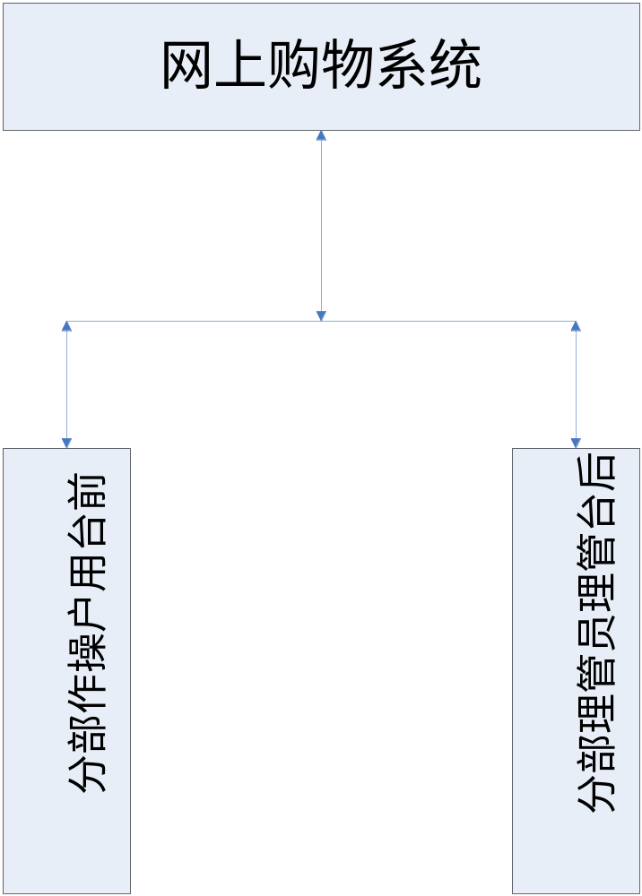

图2.1 系统总体结构图

2.1前台部分

丁丁网上购物系统前台是网络购物系统的重要组成部分，它提供用户与系统进行交互的界面。前台主要完成各类商品的展示、购物车的具体功能、订单的生成、留言和网站的基本信息。而前台作为用户与系统交互的界面要及时的提供最新的商品信息以供用户查看，用户也可通过前台部分所展示的信息内容了解到该网站的最新状态。
网站整体示意图(见图2.2)：

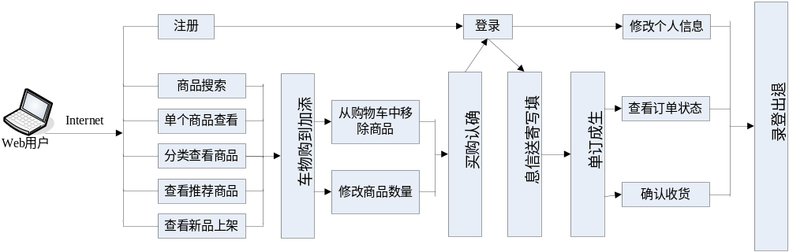
图2.2 前台用户操作示意图
前台用户操作部分要实现的功能主要有以下几条：
1)完成用户的登录、注册和搜索
2)完成商品的浏览，包括单个商品展示、新品上架、推荐商品
3）使用购物车
4)生成订单
5)填写配送信息
6)后台权限管理，非注册用户和已注册用户的权限不用，所操作部分也不同
7)可用户基本信息的修改

2.2后台管理员管理部分
后台管理员管理部分主要完成对会员、商品大类、商品小类、订单等进行综合的管理，只有管理员可以对后台进行访问。在分析本后台管理系统过程中，我们参考了许多网站的管理系统，如淘宝和当当等管理系统，这些管理系统和我们所要完成的后台管理系统是有一定的相似之处的。管理系统的关键在于体现实际业务管理的流程和现状，我们在参考以上系统中，发现这些系统比较完善的解决了后台管理的商品流程控制及对会员的管理需要，但其与我小组所要实现的管理模式是有所出入的。由于时间的关系，我们不能做得像淘宝的当当那么多的功能和实现，同时考虑到本系统的具体情况，我们在参考上述系统基础上设计了新的符合本小组需求的后台管理系统。

后台管理部分需求结构图见2.3
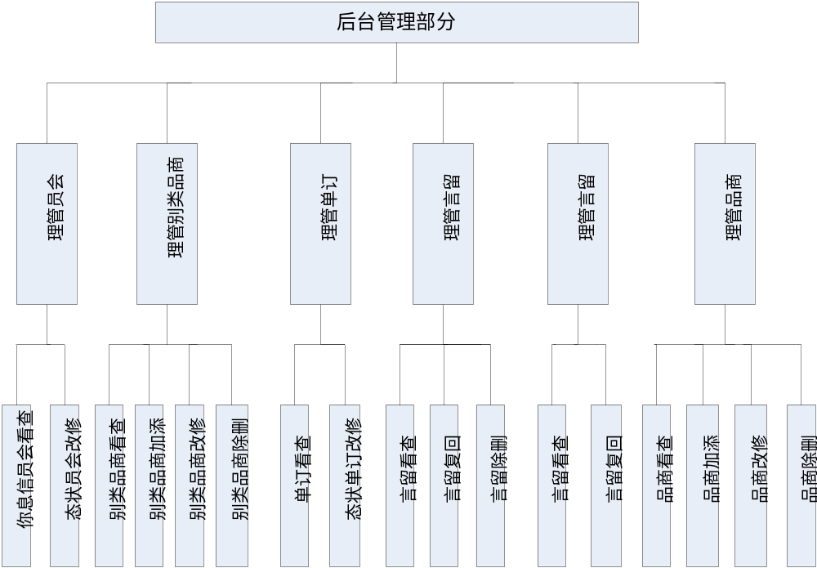
图2.3 后台管理员管理部分需求示意图

2．3角色及管理目标需求

2．3．1系统角色需求
角色是一个系统对其目标用户的职责及在系统中的作用而设计的一种权限集合的概念。基于角色权限管理的系统则是一种对复杂系统应用的最好的管理方式。根据网上购物系统的管理情况，我们通过分析得到本系统角色有以下几种：
- 后台管理员
后台管理员负责会员管理、商品大类管理、商品小类管理、商品管理、订单管理、留言管理。具体管理范围包括修改会员状态、查看商品大类、添加商品大类、修改商品大类、删除商品大类；添加商品小类、修改商品小类。对于已经下订单的用户，后台管理员可以对订单进行查询、浏览并修改订单状态。后台管理员还负责查看用户的留言情况、回复留言和删除留言。整个网站只有一个系统管理员，其他帐号的添加、删除都只有系统管理员有权进行操作，对于信誉不好的用户，由管理员负责更改该用户的状态，限制该用户的登录。
- 普通用户
普通用户主要是指没有通过注册的用户，非注册用户的权限较低，非注册用户的权限包括查看商品、搜索商品、使用购物车。但非注册用户不能购买商品或是在网站上留言。
3）会员用户
会员用户要求其必须要通过注册的用户才能够成为会员，会员用户可以修改自己的个人信息。会员用户的权限主要包括，查看商品、搜索商品、使用购物车，下订单、对网站进行留言。会员用户的好处在于，会员在购买商品时，可以享有会员价。

2.3.2系统管理目标需求
网上购物系统就是要满足大部分人不出门即可轻松购物，因此系统要满足购物者的目标所需，故此，本系统的管理目标主要就包括：商品大类管理、商品小类管理、推荐商品、购物车的使用、订单生成。

2.4前台部分功能分析
前台是用户与系统进行交互的界面，应该要包括网上购物所需的基本功能，满足用户需求。

2.4.1注册
注册主要是针对普通用户，普通用户注册过后才可享有更多的访问权限。即可购买商品和生成订单。

2.4.2登录
登陆主要用于注册过后的用户，登陆后的用户可享有更多的访问权限。即可购买商品和生成订单。

2.4.3搜索
搜索的功能主要是实现用户对自己感兴趣的商品进行所搜，避免了逐一查看商品的繁琐过程。

2.4.4浏览商品
浏览商品包括单个商品展示、新品上架、推荐商品和分类显示商品。单个商品展示主要是显示商品的详细信息，查看商品图片。新品上架是作为新进商品展示给用户看，对于比较热门的或是用户比较喜欢的商品则会成为网站的推荐商品，而分类显示商品则是把所有商品进行归类，包括商品大类和商品小类，分类的显示给用户看。

2.4.5购物车管理
购物车管理包括了添加商品、移除商品、修改商品数量。用户可以任意的往网购物车中添加商品，也可对已在购物车中的商品进行移除或是修改商品的购买数量。

2.4.6订单生成
实现了用户订单的生成，在用户确认自己所购买商品的基本信息后，即可生成订单，订单生成后就不能对订单的内容进行修改。

2.4.7留言
为了让用户能够对本系统提供的商品的质量或是服务等提出更多的意见或建议，系统需要实现用户留言的功能。

2.5后台管理功能分析
本次毕业设计题目是网上购物系统，本毕业设计包括前台和后台两部分，后台主要为管理员登录注册、商品管理、会员管理、以及留言管理等。

2.5.1登录注册
为了使后台便于管理，区分管理员等级，因此需要实现后台管理员的登录注册功能。

2.5.2商品管理
1）添加商品
为了把新进商品添加到购物系统前台上供用户进行选择，系统就需要实现商品的添加功能，以便添加具体的商品。
2）修改商品
编辑商品主要是针对需要进行修改的商品信息，包括了添加商品图片商品进价、商品原价、会员价、库存、是否推荐等，将商品按照预定的类别进行编辑修改。
3）删除商品
为了把不需要或是已过季的商品进行删除，系统需要实现商品的删除功能，但是已被购买的商品不能删除，以免造成错误。

2.5.3会员管理
为了方便管理员能及时了解会员信息，修改会员状态，故本系统需要实现会员管理的功能，会员管理应包括浏览会员和修改会员状态。

2.5.4留言管理
为了实现管理员对前台用户的留言信息进行管理，我们将添加留言管理的功能，以便管理员查看留言列表、回复留言和删除等内容。

2.6性能需求
本系统主要针对所有网上购物用户和系统管理人员。要求能够及时响应用户的请求，不能让用户长时间处于等待状态。由于网上购物系统涉及到网站的信息安全和网站信誉以及消费者的账户安全等诸多重要的内容，因此对本系统安全性的要求也很高，不同用户和管理之间的权限不同，普通用户和会员用户的权限也不同，但在权限上面都需要有一定的限制。

2.6.1 安全需求
本系统是完全对外公开的，访问数量众多，所涉及到的网站信息和用户等诸多安全问题也就非常多，因此系统的安全也就成为系统开发人员必须考虑的重要因素之一，而如果系统的安全需求没有做好，可能会给系统的使用者和管理者带来严重问题。当然，要解决安全性的问题，不仅需要技术上的支持，还需要管理者对系统进行有效的管理。
本系统需要用户注册后登陆才能够使用购物车，下订单购买商品等，而对没有注册过的用户就只能浏览产品的基本信息而不能购买商品，即不同的用户将有不同的操作页面，不可以超越使用权限，这样就可以有效的阻止非法用户的访问，提高系统的安全性。
其次，后台管理员有权改变用户的状态，只有管理员才有权限进入后台管理系统，修改系统信息。

2.6.2 响应效率
由于本系统是公开在Internet上的，系统的访问数量众多，响应的效率可能就越慢，因此在安全需求上还应对响应的效率加以考虑，不能让用户等待的时间过久。

2.6.3 接口需求
本系统是网上购物，用户不用出门即可购买所需商品，因此会涉及到网上支付等内容，这就要求系统要具备网上支付和网上充值的接口。

第3章 系统设计

3.1 架构设计

3.1.1系统架构
从体系概况上来说，该系统是基于Internet网络平台提供应用服务，因此应用软件设计主要采用先进而实用的B/S(浏览器/服务器)模式（如图3.1），许多复杂的数据运算，事务处理和数据存储均由web服务器和数据库服务器完成。用户端工作计算机上无需安装任何专用软件，因此相对于C/S而言B/S模式更适合用于本系统，使用B/S架构的优势也是很明显的，因为B/S是对C/S结构的一种变化或者改进的结构。在这种结构下，用户工作界面是通过WWW浏览器来实现，极少部分事务逻辑在前端（Browser）实现，但是主要事务逻辑在服务器端（Server）实现，形成所谓三层3-tier结构。这样就大大简化了客户端电脑载荷，减轻了系统维护与升级的成本和工作量，降低了用户的总体成本（TCO）。以目前的技术看，局域网建立B/S结构的网络应用，并通过Internet/Intranet模式下数据库应用，相对易于把握、成本也是较低的。它是一次性到位的开发，能实现不同的人员，从不同的地点，以不同的接入方式（比如LAN, WAN, Internet/Intranet等）访问和操作共同的数据库；它能有效地保护数据平台和管理访问权限，服务器数据库也很安全 。特别是在JAVA这样的跨平台语言出现之后，B/S架构管理软件更是方便、快捷、高效。同时，与C/S模式相比B/S模式具有以下特点：
- 系统开发、维护和升级的经济性
对于大型的管理信息系统，软件开发、维护与升级的费用是非常高的，B/S模式所具有的框架结构可以大大节省这些费用，同时，B/S模式对前台客户机的要求并不高，可以避免盲目进行硬件升级造成的巨大浪费。
- 一致的用户界面
B/S模式的应用软件都是基于web浏览器的，这些浏览器的界面都很相似。对于无用户交互功能的页面，用户接触的界面都是一致的，从而可以降低软件的培训费用。
- 开放性强
在B/S模式下，外部的用户亦可通过通用的浏览器进行访问。
- 结构易于扩展
由于web的平台无关性，B/S模式结构可以任意扩展，可以从一台服务器、几个用户的工作组级扩展为拥有成千上万用户的大型系统。
- 更强的信息系统集成性
在B/S模式下，集成了解决企事业单位各种问题的服务，而非零散的单一功能的多系统模式，因而它能提供更高的工作效率。
B/S模式结构图：

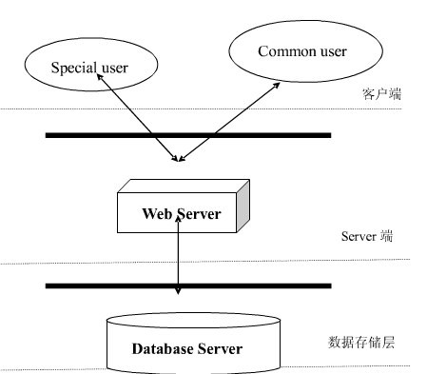

图3.1 B/S模式的模型结构

因此鉴于以上的分析考虑，我们选择了B/S架构，B/S架构的产品明显体现着更为方便的特性，更加的适合本系统的实现。
系统的架构图（三个图：前台、后台、总体）
丁丁网上购物系统架构图见图3.2
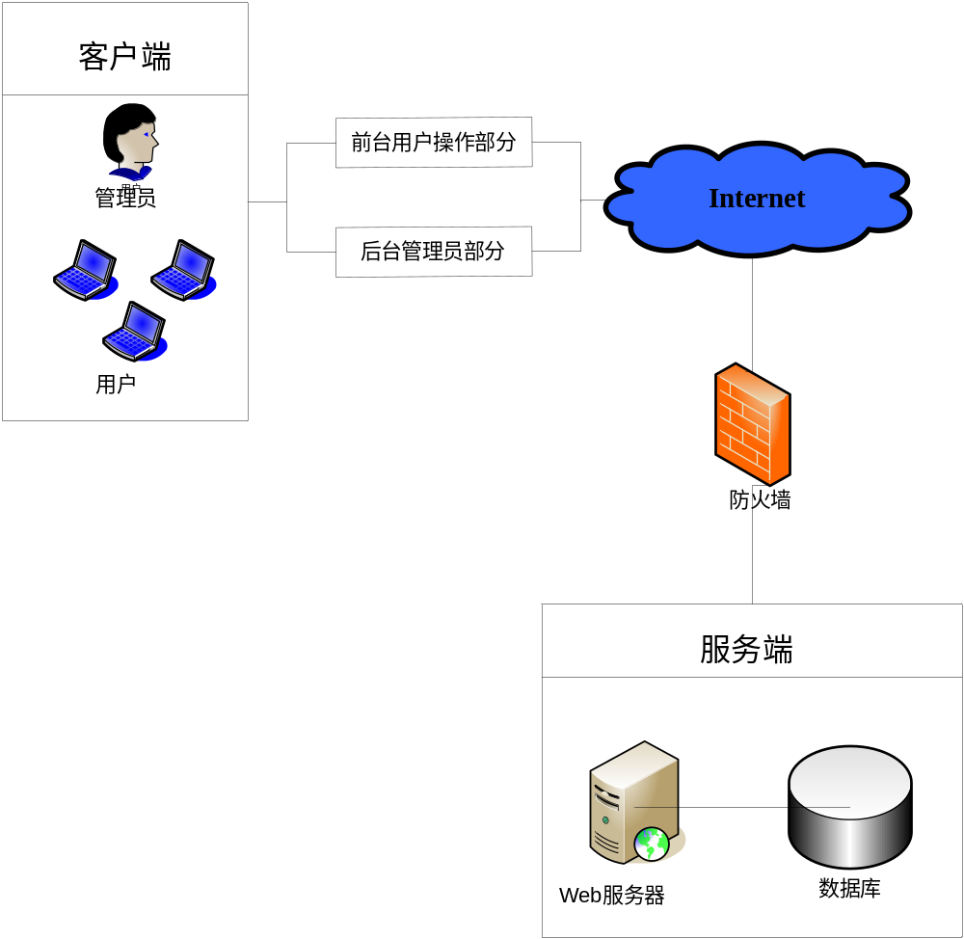
图3.2 网上购物系统架构图

系统配置图见图3.3：
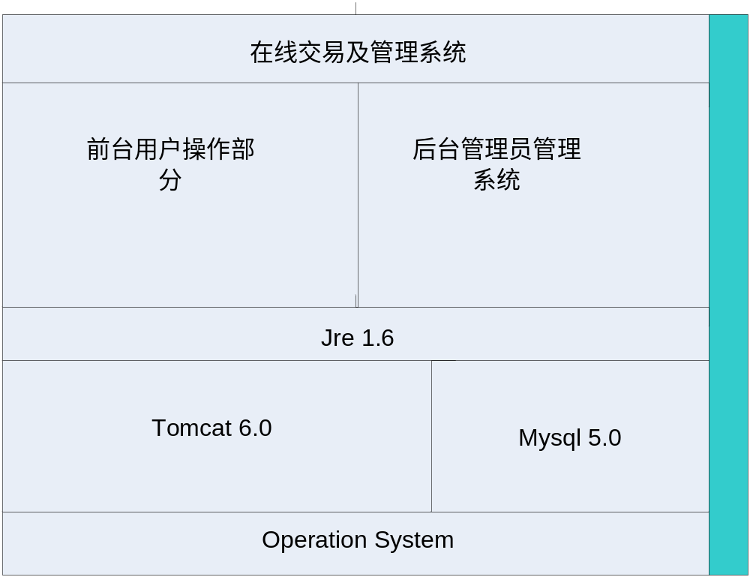
图3.3系统配置图

3.2系统整体设计

3.2.1界面设计
界面设计主要以简洁美观为主，对于颜色的选取上也有一定的要求，因为颜色的调配对屏幕显示也是重要的一项设计，颜色除是一种有效的强化技术外，还具有美学价值，所以在使用颜色时我们会采用比较浅的颜色，并且颜色种类不宜过多，以浅蓝色为主，除非是要形成对比的模块，则可选用较为深一点的颜色。

3.2.2布局
屏幕布局因功能不同考虑的侧重点不同。该系统遵循了以下几项原则：
1）后台管理部分整个框架采用上、左、右分布式。
2）平衡原则。注意屏幕上下左右平衡。不要堆挤数据，过分拥挤的显示也会产生视觉疲和接收错误。
3）预期原则。屏幕上所有对象，如窗口、按钮、菜单等处理基本一致化，使对象的动作可预期。
4）经济原则。即在提供足够的信息量的同时还要注意简明，清晰。
顺序原则。对象显示的顺序应依需要排列。通常应最先出现对话，然后通过对话将系统分段实现。
5）规则化。画面应对称，显示命令、对话及提示行在一个应用系统的设计中尽量统一规范。

3.3功能设计

3.3.1前台部分功能设计
前台部分功能模块相对于后台部分的要少一些，依据需求分析我们建立如下几个功能模块（见图3.4），由于每个人负责的功能不同，因此本人仅对自己负责的功能部分进行详细的介绍。
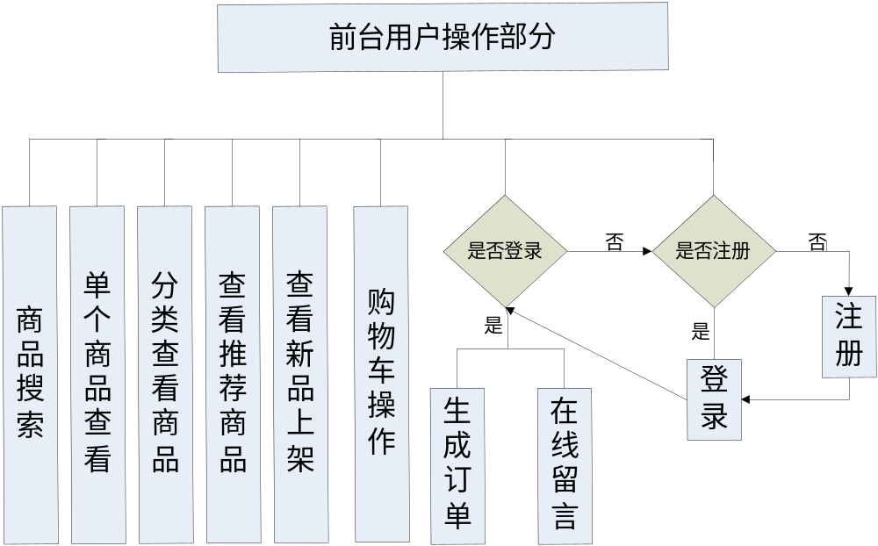
图3.4 前台部分功能图
1）注册登陆
为了区别会员用户和非会员用户之间的不同功能选择，我们在前台的首页设计了一个注册登录的页面，登陆注册的功能包括填写用户名、密码和验证码。在注册的时候，首先设计一个页面，在添加页面里会涉及到填写个人的基本信息，包括用户名、密码、密码提示问题、密码提示答案、邮箱地址和电话，其中，用户和密码都不能为空。当输入错误或是未输入内容时系统都会给出相应的提示信息。
- 搜索商品
在首页会给用户提供一个搜索商品的界面，用户可以根据自己的需要在搜索框中输入关键字，搜索需要的商品。当用户输入的正确时，就会显示商品的详细信息，如果用户输入错误则系统会提示没有找到该商品。
3）留言
根据前面的需求分析，本系统会在前台部分设计用户留言的页面，用于用户对本系统的留言。

3.4后台管理系统功能设计
依据需求分析，我们将后台管理系统分解成几个模块：会员管理、商品大类管理、订单管理、商品小类管理、留言管理、商品管理。本人负责会员管理、商品管理和留言管理这三部分，下面就对本人所负责的模块进行详细描述。
后台管理系统总体功能模块设计（见图3.5）
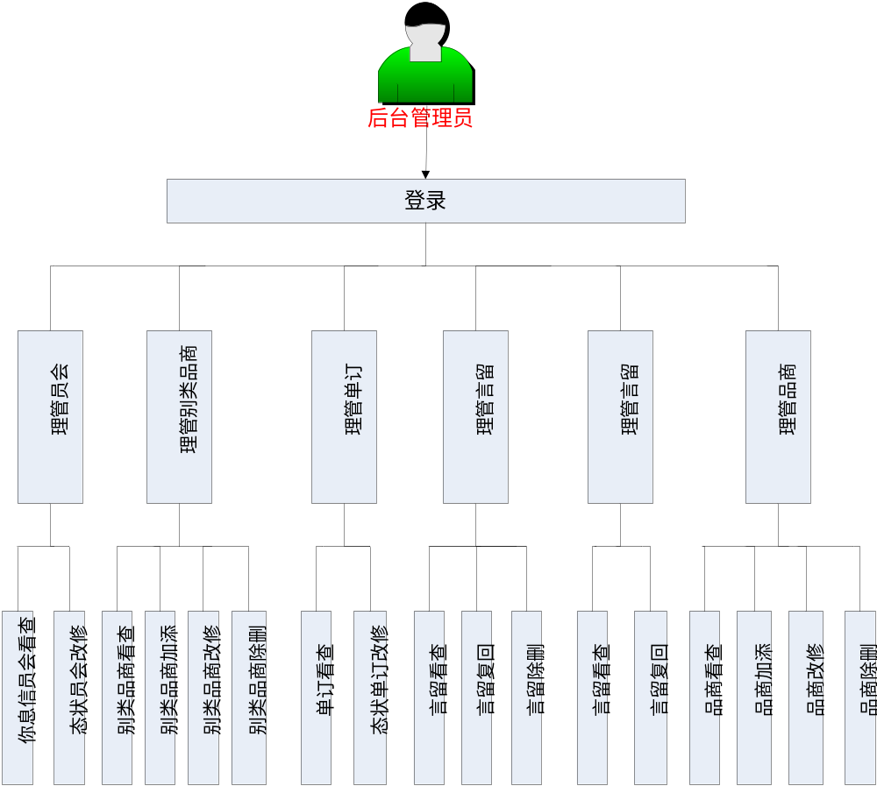
图3.5 后台管理系统功能模块设计图
1）会员管理
为了便于管理员对会员的信息和状态进行管理，我们要在后台管理员部分设计一个会员管理的页面。会员管理包括查看会员信息和修改会员状态两大功能的实现。管理员可以在会员管理页面点击查看，去查看会员的基本信息，同时也可在会员管理中修改会员的信息，即改变会员的状态，使其不能登录。
2）留言管理
留言管理的设计，主要是用于管理员在登录后台管理系统后，可对用户的留言进行查看和回复。
3）商品管理
管理员对每个具体商品的管理，首先管理员要登陆到商品管理页面，对每个商品，管理员都有权进行查看、修改、添加和删除。在查看商品中，还可以点击商品查看大图，在修改时，管理员要填写相应的商品信息，并且添加商品的图片。

3.5数据库设计

3.5.1工具选用
在本系统的设计，大量的使用到了数据库，而为了加快数据库设计速度，目前有很多数据库辅助工具（CASE工具），如Rational公司的Rational Rose，CA公司的Erwin和Bpwin，Sybase公司的PowerDesigner以及Oracle公司的Oracle Designer等，它们各有其优点。
结合本系统的需求，我们最终选择了PowerDesigner 数据库设计工具。利用PowerDesigner可以制作数据流程图、概念数据模型、物理数据模型，可以生成多种客户端开发工具的应用程序，还可为数据仓库制作结构模型，也能对团队设备模型进行控制。PowerDesigner系列产品提供了一个完整的建模解决方案，业务或系统分析人员，设计人员，数据库管理员DBA和开发人员可以对其裁剪以满足他们的特定的需要；而其模块化的结构为购买和扩展提供了极大的灵活性，从而使开发单位可以根据其项目的规模和范围来使用他们所需要的工具。PowerDesigner灵活的分析和设计特性允许使用一种结构化的方法有效地创建数据库或数据仓库，而不要求严格遵循一个特定的方法学。PowerDesigner提供了直观的符号表示使数据库的创建更加容易，并使项目组内的交流和通讯标准化，同时能更加简单地向非技术人员展示数据库和应用的设计。PowerDesigner不仅加速了开发的过程，也向最终用户提供了管理和访问项目的信息的一个有效的结构。它允许设计人员不仅创建和管理数据的结构，而且开发和利用数据的结构针对领先的开发工具环境快速地生成应用对象和数据敏感的组件。开发人员可以使用同样的物理数据模型查看数据库的结构和整理文档，以及生成应用对象和在开发过程中使用的组件。应用对象生成有助于在整个开发生命周期提供更多的控制和更高的生产率。

3.5.2设计范式
标准化有好几种形式，但Third Normal Form（3NF）通常被认为在性能、扩展性和数据完整性方面达到了最好平衡。简单来说，遵守3NF 标准的数据库的表设计原则是：“One Fact in One Place”即某个表只包括其本身基本的属性，当不是它们本身所具有的属性时需进行分解^{[5]}。表之间的关系通过外键相连接。它具有以下特点：有一组表专门存放通过键连接起来的关联数据。
第一范式(First Normal Form，简称1st NF)就是指在同一表中没有重复项出现，如果有则应将重复项去掉。
第二范式(Second Normal Form，简称 2nd NF)是指每个表必须有一个(而且仅一个)数据元素为主关键字(primary key)，其它数据元素与主关键字一一对应。通常我们称这种关系为函数依赖(Functional Dependence)关系。即表中其它数据元素都依赖于主关键字，或称该数据元素唯一地被主关键字所标识。
第三范式(Third Normal Form，简称 3rd NF)就是指表中的所有数据元素不但要能够唯一地被主关键字所标识，而且它们之间还必须相互独立，不存在其它的函数关系。
为防止数据库出现更新异常、插入异常、删除异常、数据冗余太大等现象，关系型数据库要尽量按关系规范化要求进行数据库设计。
在我们的数据库设计中将按照三范式的要求进行设计，因为三范式完全可以满足我们系统对数据库的设计要求。

3.5.3数据字典
依据先前的功能分析和需求，我们建立了前台用户购物部分数据库和后台管理系统的数据库。前台和后台分属两个不同的数据库。
表名：user 说明：用户表
序号 | 字段名 | 字段说明 | 类型(长度) | 备注
1 | user_id | 主键 | INT(10) | 自动增长
2 | user_name | 用户名 | VARCHAR(32)
3 | password | 用户密码 | VARCHAR(32)
4 | prompt | 密码提示 | VARCHAR(50)
5 | answer | 密码答案 | VARCHAR(50)
7 | qq_num | qq号码 | VARCHAR(20)
8 | state | 用户状态 | TINYINT(1) | 0：正常；1：禁止登录，缺省：0
9 | Redate | 注册时间 | DATETIME
10 | email | 邮箱地址 | VARCHAR(50)
11 | phone | 电话 | VARCHAR(20)
主键：user_id

表名：category 说明：商品类别
序号 | 字段名 | 字段说明 | 类型（长度） | 备注
1 | category _id | 主键 | INT(11) | 自动增长
2 | category_name | 大类名称 | VARCHAR(20)
3 | category _desc | 大类描述 | VARCHAR(200)
4 | parent_id | 父类id | INT(11)
5 | grade | 等级 | INT(11)
主键：category _id

表名：product 说明：商品表
序号 | 字段名 | 字段说明 | 类型（长度） | 备注
1 | product _id | 主键 | INT(11) | 自动增长
2 | category_id | 大类主键 | INT(11)
3 | product_name | 商品名称 | VARCHAR(20)
4 | product_desc | 商品描述 | VARCHAR(200)
5 | releasedate | 上架时间 | DATETIME
6 | price | 价格 | double
7 | discount | 折扣 | double
8 | isproposal | 是否推荐 | TINYINT(1)
9 | imageurl | 图片链接地址 | varchar(100)
主键：product _id

表名：receive 说明：收货信息
序号 | 字段名 | 字段说明 | 类型（长度） | 备注
1 | receive_id | 主键 | INT(11) | 自动增长
2 | order_id | 订单ID | INT(11)
3 | phone | 电话号码 | varchar(255)
4 | user_name | 用户名 | varchar(255)
5 | mobile | 移动电话 | varchar(255)
5 | email | 电子邮箱 | varchar(255)
6 | post_code | 邮政编码 | varchar(255)
7 | address | 地址 | varchar(255)
8 | remark | 备注 | varchar(255)
9 | deliverymethod | 发货方式 | varchar(255)
主键：receive_id

表名：orderinfo 说明：订单明细表
序号 | 字段名 | 字段说明 | 类型（长度） | 备注
1 | order_number | 订单号 | bigint(20)
2 | order_id | 主键 | INT(11) | 自动增长
3 | user_id | 用户外键 | INT(11)
4 | order_date | 订货时间 | datetime
5 | total_price | 商品总价 | double | 同一商品的总价格
6 | order_state | 订单状态 | int(11)
主键：order_id

表名：manager 说明：管理员表
序号 | 字段名 | 字段说明 | 类型（长度） | 备注
1 | manager_id | 主键 | INT(11) | 自动增长
2 | manager_name | 登录名 | VARCHAR(20)
3 | manager_password | 密码 | VARCHAR(20)
4 | grade | 等级 | INT(11)
主键：manager_id

表名：orderitem说明：订单明细
序号 | 字段名 | 字段说明 | 类型（长度） | 备注
1 | orderitem_id | 主键 | INT(11) | 自动增长
2 | user_id | 用户主键 | INT(11)
3 | product_id | 商品主键 | INT(11)
4 | amount | 商品数量 | INT(11)
5 | price | 价格 | double
主键：orderitem_id

表名：guessbook 说明：留言表
序号 | 字段名 | 字段说明 | 类型（长度） | 备注
1 | id | 主键 | INT(11) | 自动增长
2 | title | 题目 | VARCHAR(50)
3 | content | 内容 | VARCHAR(1000)
4 | user_name | 用户名 | VARCHAR(20)
5 | email | 电子邮箱 | varchar(50)
6 | revert | 回复 | VARCHAR(1000)
7 | time | 时间 | datetime
8 | state | 留言状态 | int(11)
主键：id

3.5.4概念模型
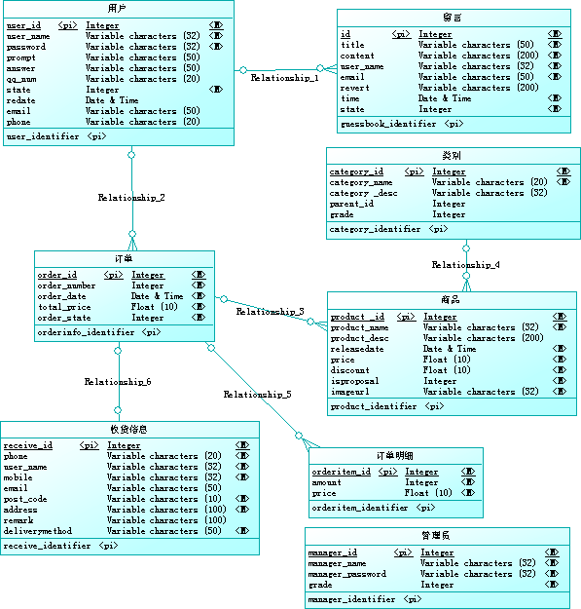

3.5.5物理模型
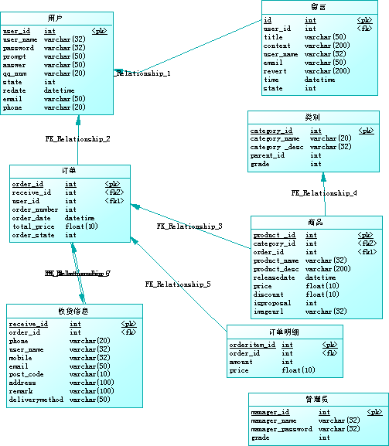

3.6 开发平台选择
在平台的选择上我们并没有花费多少时间来取舍，因为Java平台比.net平台有更好的移植性，更快的响应速度，更适合处理大业务量服务，因此我们选用了Java平台。

3.6.1 熟悉程度
由于我们学习过JAVA的课程，因此比较熟悉Java平台，对于服务器的配置和JDK的使用都有一定的了解，这有助于我们对本系统的实现，在设计的过程中，我们都使用了MVC模式进行设计，这种模式大大将低了前台显示和后台代码的偶合度。

3.6.2 开发速度
从开发的速度上看，JAVA平台虽然没有.Net的速度要快，但是JAVA的跨平台性和可移植性的优点是不可忽略的，最主要的是我们的项目采用了MVC设计模式，并在后台用面向接口，面向服务的编程思想，所以其开发的速度也是比较快的。

3.7性能、接口设计

3.7.1性能设计
“丁丁网上购物系统”将采用Tomcat6.0作为服务器，它是一个开源的免费的，并且有着很高性能的服务器，是作为中小型项目的首选服务器，数据库将用MySQL5.0，它也是一个知名度很高的开源的数据库。通过这两个开源软件，我们的项目能够完全大数据量的并发访问以及很高的安全性。
系统提供了统一的操作界面和方式，要求操作界面美观大方,布局合理,功能完善,对于初级用户容易上手。 系统针对不同权限的用户可提供非常友好的界面内容和界面形式，如管理员登录系统之后,可以看到系统所有的内容。其它用户登录后,可以看到与自己相关的信息,对于有些不必要的细节,系统会自动进行屏蔽。

3.5.2 接口设计
本次毕业设计是一个网上购物商城的项目，用户要在网上购买商品，就必然会涉及到一个网上支付的操作，因此，在系统设计的时候，要能够实现网上支付功能的接口。

系统实现

4.1系统架构实现
在本系统中使用了MVC模式，其中模型层为JavaBean，用于处理数理逻辑，视图层即页面显示层，也就是我们平时看到的JSP页面，控制层为Servlet，它不处理任何数据。“数据模型”（Model）用于封装与应用程序的业务逻辑相关的数据以及对数据的处理方法。“模型”有对数据直接访问的权力，例如对数据库的访问。“模型 ”不依赖“视图”和“控制器”，也就是说，模型不关心它会被如何显示或是如何被操作。但是模型中数据的变化一般会通过一种刷新机制被公布。为了实现这种机 制，那些用于监视此模型的视图必须事先在此模型上注册，从而，视图可以了解在数据模型上发生的改变。视图层能够实现数据有目的的显示（理论上，这不是必需的）。在视图中一般没有程序上的逻辑。为了实现视图上的刷新功能，视图需要访问它监视的数据模型（Model），因此应该事先在被它监视的数据那里注册。控制器起到不同层面间的组织作用，用于控制应用程序的流程。它处理事件并作出响应。“事件”包括用户的行为和数据模型上的改变。 以下为系统架构图：
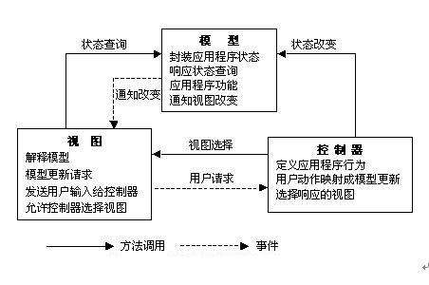
图4.1 系统架构图

4.2技术路线

4.2.1基于J2EE的技术架构
J2EE是一种利用Java 2平台来简化企业解决方案的开发、部署和管理相关的复杂问题的体系结构。J2EE不仅巩固了标准版中的许多优点，例如"编写一次、随处运行"的特性、方便存取数据库的JDBC API、CORBA技术以及能够在Internet应用中保护数据的安全模式等等。其最终目的就是成为一个能够使企业开发者大幅缩短投放市场时间的体系结构。
J2EE的优势：
J2EE为搭建具有可伸缩性、灵活性、易维护性的商务系统提供了良好的机制: 1）高效的开发: J2EE允许公司把一些通用的、很繁琐的服务端任务交给中间件供应商去完成。这样开发人员可以集中精力在如何创建商业逻辑上，相应地缩短了开发时间。
2）支持异构环境: J2EE能够开发部署在异构环境中的可移植程序。基于J2EE的应用程序不依赖任何特定操作系统、中间件、硬件。因此设计合理的基于J2EE的程序只需开发一次就可部署到各种平台。这在典型的异构企业计算环境中是十分关键的。J2EE标准也允许客户订购与J2EE兼容的第三方的现成的组件，把他们部署到异构环境中，节省了由自己制订整个方案所需的费用。
3）稳定的可用性: 一个服务器端平台必须能全天候运转以满足公司客户、合作伙伴的需要。因为INTERNET是全球化的、无处不在的，即使在夜间按计划停机也可能造成严重损失。若是意外停机，那会有灾难性后果。J2EE部署到可靠的操作环境中，他们支持长期的可用性。一些J2EE部署在WINDOWS环境中，客户也可选择健壮性能更好的操作系统如Sun Solaris、IBM OS/390。最健壮的操作系统可达到99.999%的可用性或每年只需5分钟停机时间。这是实时性很强商业系统理想的选择。
4)可伸缩性: 企业必须要选择一种服务器端平台，这种平台应能提供极佳的可伸缩性去满足那些在他们系统上进行商业运作的大批新客户。基于J2EE平台的应用程序可被部署到各种操作系统上。例如可被部署到高端UNIX与大型机系统，这种系统单机可支持64至256个处理器。（这是NT服务器所望尘莫及的）J2EE领域的供应商提供了更为广泛的负载平衡策略。能消除系统中的瓶颈，允许多台服务器集成部署。这种部署可达数千个处理器，实现可高度伸缩的系统，满足未来商业应用的需要。

4.2.2验证码技术
首先验证码就是将一串随机产生的数字或符号，生成一幅图片， 图片里加上一些干扰象素（防止OCR），由用户肉眼识别其中的验证码信息，输入表单提交网站验证，验证成功后才能使用某项功能。而验证码的作用 一般是防止有人利用机器人自动批量注册、对特定的注册用户用特定程序暴力破解方式进行不断的登陆、灌水。因为验证码是一个混合了数字或符号的图片，人眼看起来都费劲，机器识别起来就更困难。
在本系统中，在前台的会员登陆界面，设有验证码的输入。不仅是在前台的会员登录界面，还包括了前台的在线留言和后台的管理员登陆页面等多出地方都使用到了验证码的输入。验证码的实现保证了系统的安全性。

4.2.3平台选择
依据先前的需求分析，我们最终选择了MyEclipse工作平台。MyEclipse是对Eclipse IDE的扩展，利用它我们可以在数据库和JavaEE的开发、发布，以及应用程序服务器的整合方面极大的提高工作效率。它是功能丰富的JavaEE集成开发环境，包括了完备的编码、调试、测试和发布功能，完整支持HTML, Struts,JSF,CSS,Javascript,SQL,Hibernate。
在结构上，MyEclipse的特征可以被分为7类，分别是：JavaEE模型、WEB开发工具、EJB开发工具、应用程序服务器的连接器、JavaEE项目部署服务、数据库服务和MyEclipse整合帮助。对于以上每一种功能上的类别，在Eclipse中都有相应的功能部件，并通过一系列的插件来实现它们。MyEclipse结构上的这种模块化，可以让我们在不影响其他模块的情况下，对任一模块进行单独的扩展和升级。

4.3功能实现
本系统在功能实现中，包括前台部分和后台部分的功能实现，总体来说，前台部分的主页（见图4.2）分为头部，左导航条，主体内容，和尾部四个部分，在主页中，设置了用户注册登录、新品上架、推荐商品和在线留言等。
前台界面：
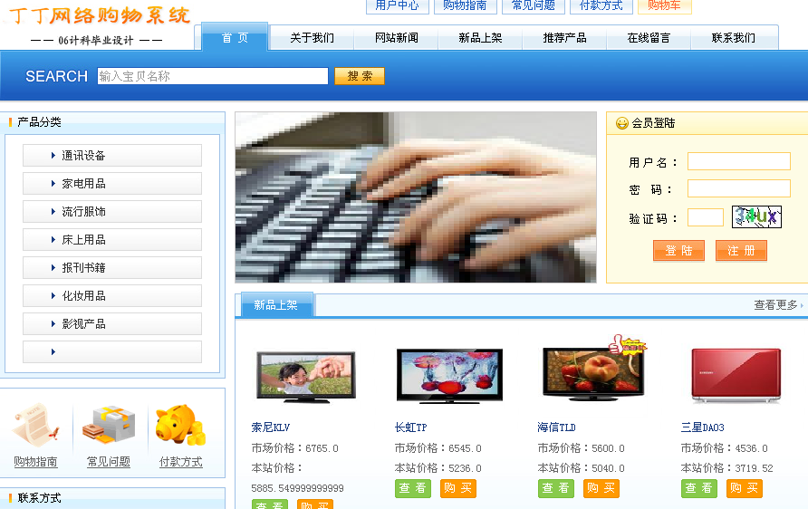
图4.2前台主页

后台主要分为会员管理、商品类别、订单管理、商品管理和留言系统五部分（见图4.3），会员管理包括查看会员信息，修改会员状态；商品类别包括类别管理，如大类中查找小类，查找具体商品；商品管理包括对具体商品的添加删除等，都是在后台实现的功能模块。

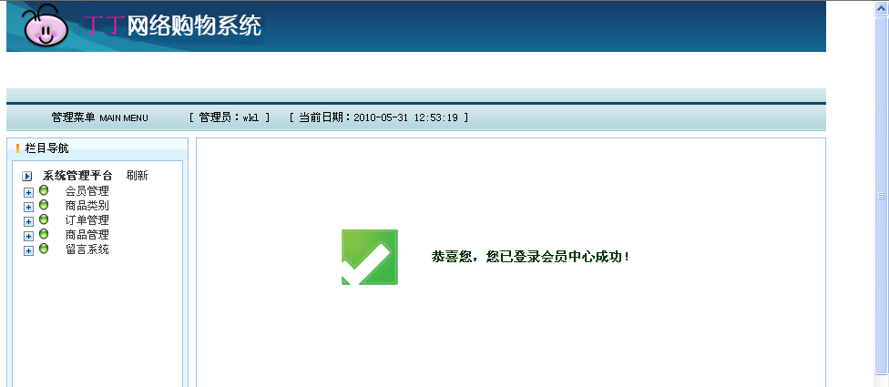

图4.3 后台管理主页
由于本次毕业设计的分工不同，每个人所负责的模块也不同，在这里，主要对我所完成的模块做详细的介绍。

4.3.1前台部分功能实现
1）用户登录、注册
在前台的首页设置了用户注册登录的页面，注册过后的用户即可成为会员用户，会员用户享有较高的权限。用户注册登录都需要填写用户名和密码以及用户基本资料等。
用户填写的用户名和密码通过表单提交到servlet。在servlet中将获得的用户名和密码作为参数传递到后台（model层）调用后台的登陆验证方法。根据方法的返回值判断登陆是否成功。
登录注册效果图（见图4.4）：

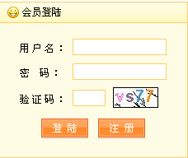
图4.4注册登录

主要实现代码（见图4.5）

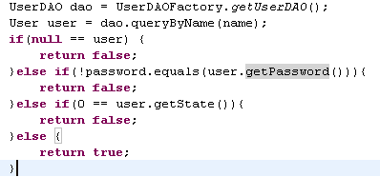

图4.5会员登录实现代码

为了便于确认用户的基本信息，在用户注册时需要填写用户名、设置密码、输入密码提示问题等。在注册的实现过程中，我们使用了javascript中的验证技术，因此，用户在不输入姓名的情况下，是不能够进行其他操作的，系统会提示用户要先输入用户名。
用户注册信息见图（4.6）
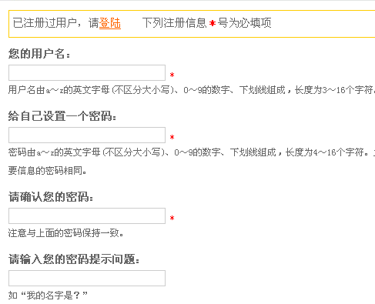
图4.6用户注册信息

用户填写完注册信息后，点击提交，前台通过form表单将用户填写的信息提交到servlet。在servlet中将这些信息封装成一个user对象，作为参数传递到后台（Model层），调用后台的注册方法。根据返回的结果判断注册是否成功。

主要实现代码如下：
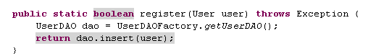

图4.7 用户注册信息主要实现代码

2）搜索功能的实现
为了让用户能够及时找到自己所需要的，我们在首页实现了商品的模糊搜索功能，只要用户输入关键字，即可找到名称中包含关键字的商品。功能实现具体如图4.8所示：

图4.8商品搜索
其实现的主要代码为：
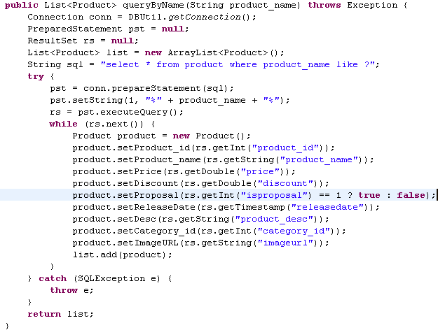

图4.9 商品搜索主要实现代码
3)新品上架
管理员添加新进商品，使其在前台进行显示，以供用户进行选择。（见图4.10）
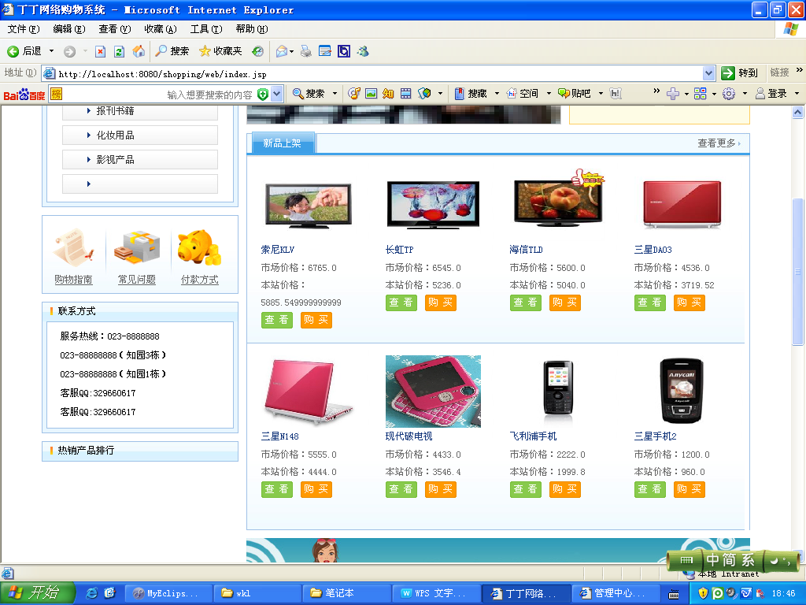
图4.10 新品上架
实现代码如图4.11所示：
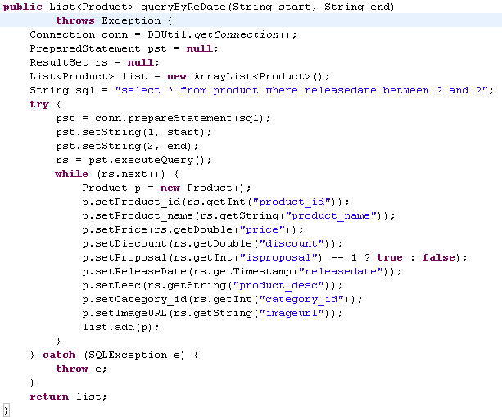
图4.11 新品上架实现代码
6)推荐商品
在前台主页，我们实现了商品推荐的模块，主要用于管理员对新上架的商品的推荐，以供用户进行选择。
推荐产品页面（图4.12）

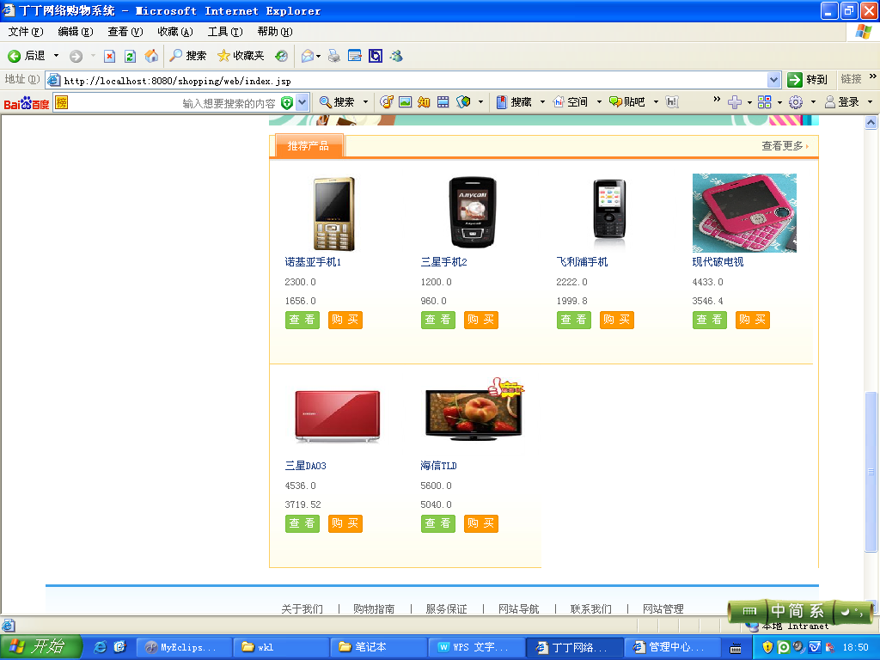
图4.12 推荐商品
主要实现代码如下：
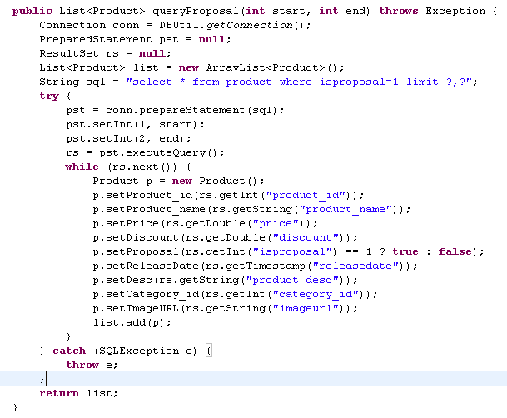

图4.13 推荐商品主要实现代码
6）留言
在前台的主页部分，为了让用户能够及时的对本系统所提供的商品信息等进行留言，我们在前台页面实现用户在线留言的功能，用户在留言之前必须要先输入自己的用户名和密码、邮箱，并且电子邮件的格式要正确，否则系统就会提示用户操作错误，用户就不能够进行留言的操作。在本功能模块中，还实现了验证码的功能，以保证系统的安全，其功能实现具体如图4.14所示：
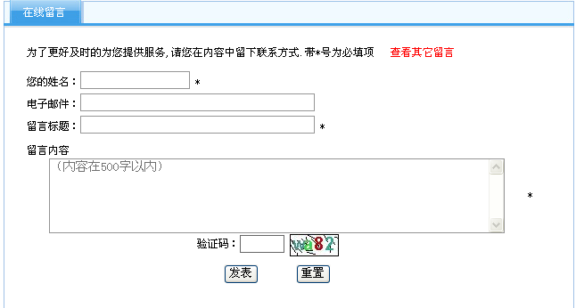
图4.14 在线留言
主要实现代码如图4.15所示：
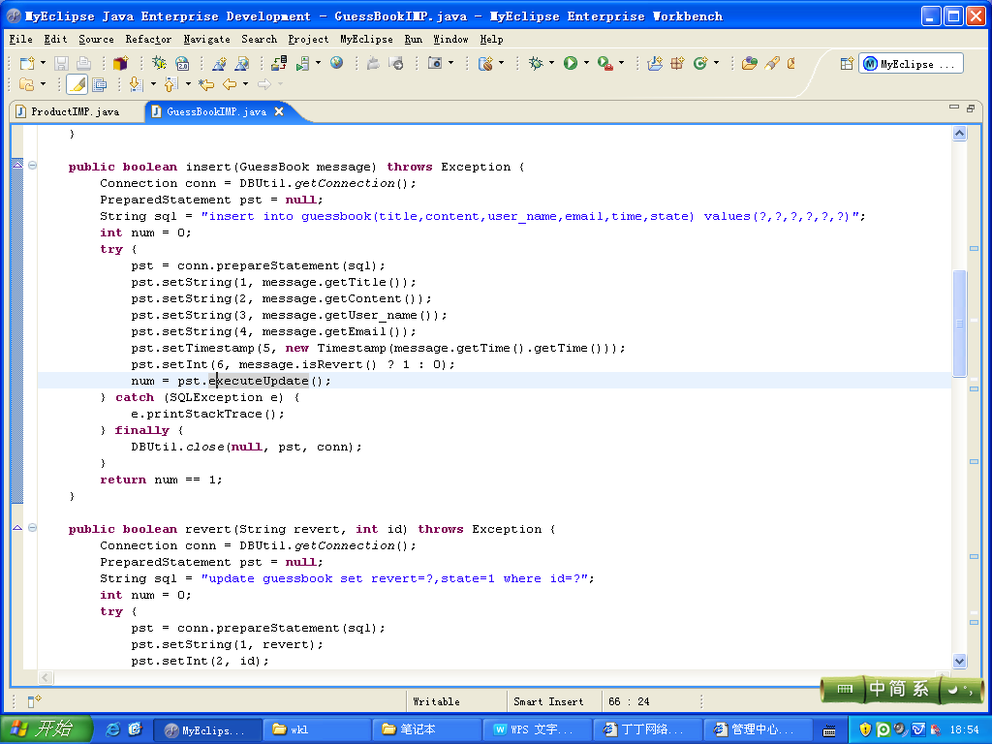
图4.15 在线留言实现代码

4.3.2后台管理系统功能实现
1）管理员登录
首先会在数据库中建立一个Manager表，用来存放管理员信息，管理员在输入自己的姓名和密码后即可登录到后台管理页面，管理员的权限是最高的，可以对后台的所有数据进行操作。登录页面如下图所示：
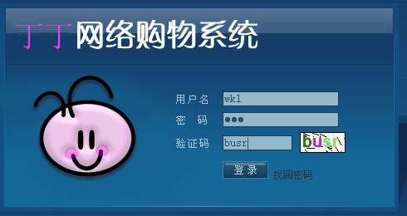
图4.16 管理员登陆界面
主要实现代码如下：
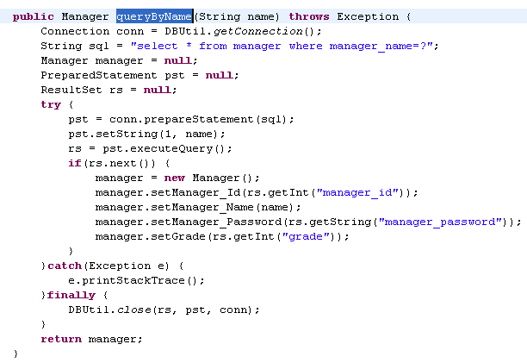
图4.16 管理员登陆主要实现代码
2）商品管理
商品管理包括添加商品、搜索商品、显示商品列表、修改商品信息和删除商品。管理员可通过添加商品的名字、所属大类和商品说明等来添加商品。在搜索商品中，我们实现了模糊搜索的功能，在商品价格和会员折扣的实现中，我们加入了相关的验证，即不能够输入字母，而只能输入数字，否则系统就会提示错误。其中，商品添加效果如图4.17所示：
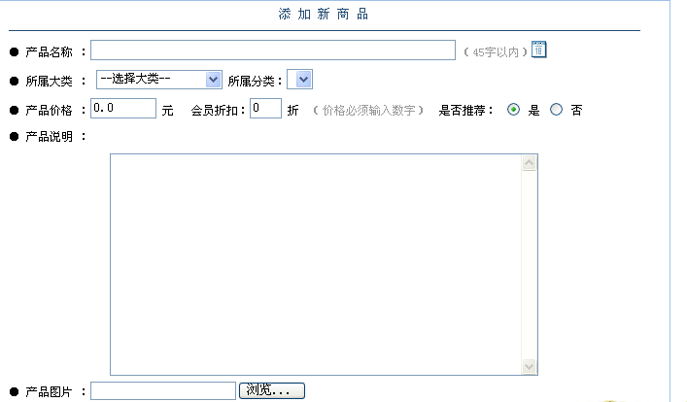
图4.17 商品添加
主要实现代码如下：
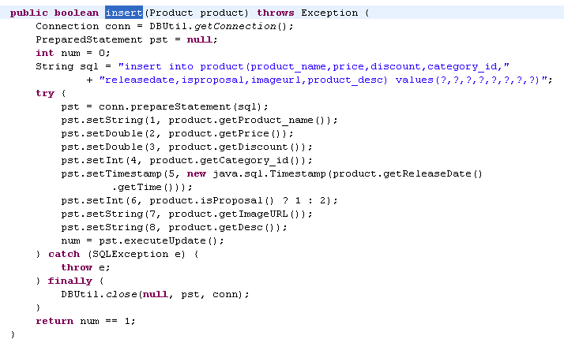
图4.18 商品添加代码
在修改和删除商品中，管理员可直接在商品列表中修改或删除任意商品，数
据库会自动修改或是删除一条记录。如下图所示：
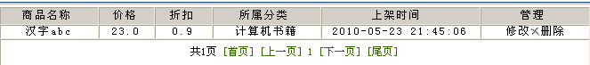
图4.19 修改、删除具体商品
主要实现代码如下：
修改商品信息：
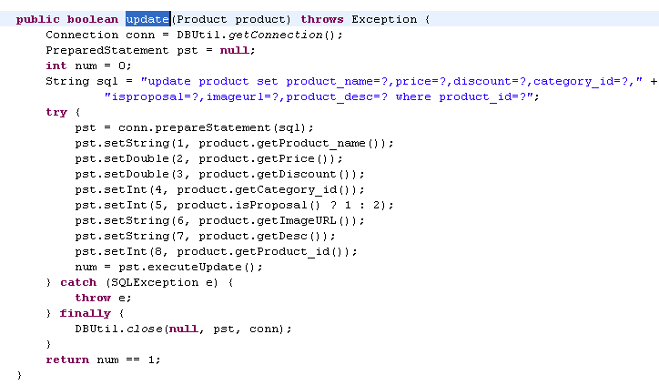
图4.20 修改商品主要实现代码
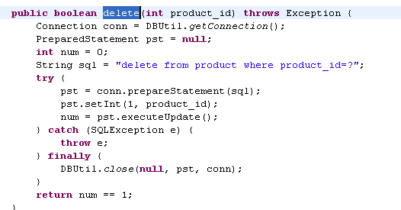
删除商品：

图4.21 删除商品主要实现代码
3）留言管理
本系统实现了留言管理的页面（见图4.22），用于对留言的删除和回复等。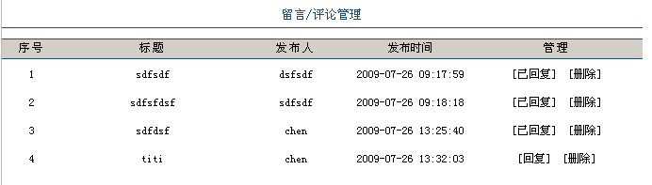
图4.22 留言管理
主要实现代码：
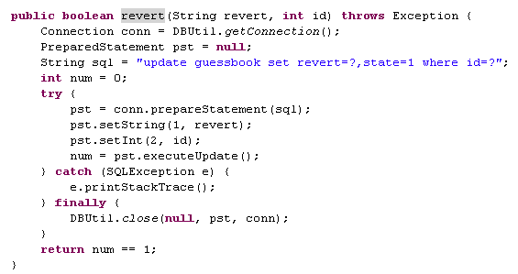
回复留言：

4.23 回复留言主要实现代码
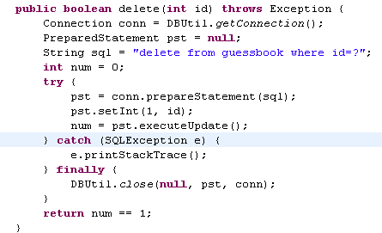
删除留言：

4.24 删除留言主要实现代码

系统测试

5.1系统测试
系统测试的方法主要有黑盒测试和白盒测试两种。黑盒测试法：一般用来确认软件功能的正确性和可操作性,目的是检测软件的各个功能是否能得以实现,把被测试的程序当作一个黑盒,不考虑其内部结构,在知道该程序的输入和输出之间的关系或程序功能的情况下,依靠软件规格说明书来确定测试用例和推断测试结果的正确性.白盒措施法:一般用来分析软件的内部结构,对软件的逻辑路径进行测试.一般在单元测试时采用白盒,而确认测试时采用黑盒.总之测试的目的只有一个，就是尽可能发现更多的错误，把错误抹杀在萌芽中。

5.1.1单元测试
在系统开发过程中，我们用JUnti对所有的实现层做了单元测试，以保证所有代码的正确性。通过单元测试，我们找到了很多的代码错误，尤其是SQL语句的错误，这些错误都是致命的。当所有代码都通过了单元测试之后，我们就可以只专注于显示层和控制层的开发，因为如果出了错，也不会是底层代码的错了。
商品添加、删除、更新功能测试：
这部分主要功能就是对具体商品进行添加、删除和预览。商品的添加就是往数据库中添加一条记录，这部分测试主要是检测，是否取得了正确的值，取得的数据类型是否匹配。黑盒测试通过预览页面可以看到是否正确显示自己填入的信息，白盒测试通过断点跟踪可以判断是否取得了正确的值，以及取得的值是否类型匹配。删除功能主要是往数据库中删除一条记录，和添加功能的测试是一样的，只要看一下数据库是否有相应的记录，以及删除记录的条数是否符合自己的操作就可以了。
更新功能的测试主要是页面传值是否正确，这可以通过多种方式看出来，通过网址可以看到是否取得正确的值，还可以在转入的页面里通过一个输出值来观看是否是正确的值。
在商品购买中，由于折扣价必须是低于10折的，因此，诺是管理员输入的折扣价大于10的话，则系统会要求管理员检查所输入的折扣价。
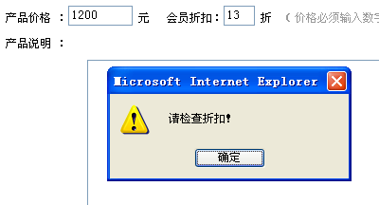
图5.1 提示折扣输入错误
在后台管理员的登陆部分，管理员登录时需要写入用户名和密码，即要在数据库中查询到对应的信息，后台管理员才可登陆，而为了系统的安全性，会要求管理员输入验证码，如管理员没有输入果验证码，则系统会提示管理员输入（见图5.2），或是管理员输入错误的验证码，系统也会提示管理员验证码错误。（见图5.3）：

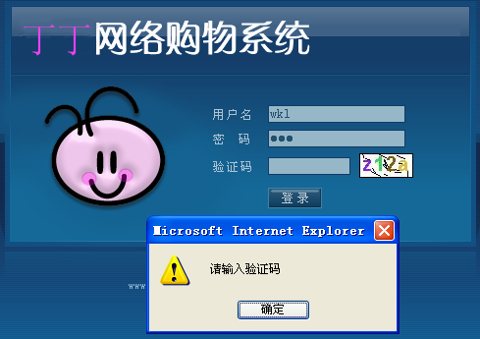
图5.2 验证码提示信息

结论与展望

随着社会信息化的不断推进，人们对物质和精神文明的追求不断的提高，单靠出门购买商品已经不能够满足人们的需求，因此网上购物商城的产生和发展就是必然的了，电子商务发展到今天其范围已经波及人们的生活、工作、学习、消费等广泛领域。而本次毕业设计题目即是网上购物系统。我们考察了相关的网上购物系统，如淘宝和当当网等，最终设计了符合本小组需求的文档。
直到整个系统都完成了，我才真正的体会到需求分析在整个系统起着多么重要的作用，如果需求分析没有设计好，可能导致整个软件重新设计。可是当时我们在需求分析这一块上并没有花费太多的时间对系统进行详细的需求分析，因此导致了一些错误的出现，这也是我们应该吸取的经验教训。在系统设计阶段，由于我们对所做的系统都有了更深一层的了解，所以无论是在数据库设计方面还是在页面设计方面都能够顺利的完成，这是最值得欣慰的。然而对于我们来说，程序代码的编写是有一定难度的，很多时候我们都是边参考边学习，有不懂得地方就请教老师或其他组员，这也充分的体现了我们小组的团结精神。
在大家的合作和老师的指导下，本次实现的“网上购物系统”，从最后的测试结果来看，已经基本上实现了网上购物系统的几大功能：商品搜索、商品管理、会员管理、生成订单等。当然，由于我们水平有限，因此本系统还是存在不足的地方，虽然达到了功能要求，但还有更好的解决办法，我们还没有来得及修改。
最后，在整个项目实施过程中，我收获非常大，首先是对软件开发的整个流程有了很深的体会，对程序编写、动手操作能力等方面也有了很大的提高。其次最重要的是，通过这个项目，我深刻的体会到了在软件开发过程中，团队合作精神的重要性。这次项目的成功完成，每个人的功劳都是不可磨灭的，在今后的学习和工作中，我也会更加的努力学习以完善自己的不足之处。

致 谢
首先非常感谢重庆交通大学信息科学与工程学院的所有老师们。在本次毕业设计中因为有了他们尽心的教导和帮助，让我在此次的毕业设计中学到了更多的专业知识和应用技巧。还要感谢研究生部的其他老师，在我们做需求分析时，给了很多建议，没有他们的教导，我就很难顺利地完成这一次毕业设计。
尤其是非常感谢杨建喜老师的指导。在整个毕业设计期间，杨建喜老师牺牲了很多时间来教辅导我们，我们遇到不懂的问题也都会去请教杨老师，是他的耐心指导使我学到了很多软件开发的思维方式和编程的技巧。在本次“网上购物系统”的设计中，杨老师对整个系统的构架与开发等方面都给予了极具建设性的意见和建议，使我们能够按期完成毕设工作，并对我们的毕业论文也给予了指导和提出建议。
感谢信息科学与工程学院提供了教研室、图书馆和良好的上网环境，正因为有了这些硬件设备我们才能更好的完成毕业设计和毕业论文。
感谢我的合作伙伴王智聪、董文龙、翟亚周、顾庆莲同学在毕设期间对我的帮助，他们与我的良好合作，保证了毕业设计的按时完成。
再一次感谢杨老师和各位在毕业设计期间帮助过我的人！

参考文献
[1] 王克宏，Java技术教程 [M]，北京：高等教育出版社，2002。
[2] 叶核亚，Java2程序设计实用教程[M]，北京：电子工业出版社，2003。
[3] 赵毅，跨平台程序设计语言——Java[M]，西安：西安电子科技大学出版社，2006。
[4] 郝玉龙、姜华，J2EE编程技术[M]，北京：清华大学出版社，2006。
[5] (美)贾殷、(美)西迪基，J2EE专业项目实例开发，北京：中国水利水电出版社，2007。
[6] 何静，基于J2EE的网上购物系统的设计 [J]，北京：电子工业出版社，2008。
[7] 李明刚、崔介何，电子商务原理与应用开发实务[M]，北京：清华大学出版社，2002。
[8] 朱顺泉， 电子商务系统及其设计[M]，西安：西安电子科技大学社，2003。
[9] 刘智勇，JavaScript 开发技术大全[M]，北京：清华大学出版社，2009。
[10] Aoki，M．The Nature of The Japanese Firms as a Nexus of Employment and Financial Contracts：An Overview．Journal of the Japanese and International Economics 1989．3，pp．345-366

［1］（法）泰勒尔。产业组织理论［M］；张维迎总校译。北京；中国人民大学出版社，1997。
⑥ 外文文献
要求外文文献所表达的信息和中文文献一样多，但文献类型标识码可以不标出。外交文献一定要用外文原文，切忌用中文叙述外文，例如“牛津大学出版社，某某书，多少页”等等。英文书名、杂志名用斜体标出。
［1］Aoki，M．The Nature of The Japanese Firms as a Nexus of Employment and Financial Contracts：An Overview．Journal of the Japanese and International Economics 1989．3，pp．345-366

